Адвент-календарь (или рождественский календарь) – это возможность создать праздничное настроение в ожидании Рождества.
Временной промежуток на ваше усмотрение. Например, с 19 декабря по 7 января.
19 декабря – День памяти святого Николая Чудотворца.
Вообще говоря, слово «адвент» пришло в русский из латинского языка – «адвент» значит «пришествие». Календарь может выглядеть по-разному, однако чаще всего они представляют собой своеобразную «книгу» с окошками. При этом каждое окошко нужно для того, чтобы представлять определенную дату. За каждым из них скрывается маленький сюрприз или презент, который человек получает ежедневно на протяжении целого месяца перед праздником.
Довольно интересной является история возникновения адвент-календаря. Считается, что изначально его придумала жительница Германии, мать мальчика по имени Генрих Ланг. История гласит, что маленький мальчик постоянно спрашивал свою маму о том, сколько дней осталось до Рождества. Когда женщина заметила эту тенденцию, которая имела место каждый год, она изготовила 24 открытки и к каждой из них прикрепила сладость – таким образом, малыш каждый день получал напоминание о том, через сколько дней наступит праздник. Через много лет, когда Генрих Ланг вырос, он напечатал первый в мире адвент-календарь, который стал популярным по всему миру и остается таковым до сих пор.
Рождественские календари можно не только приобрести в магазине,
но и изготовить самостоятельно.
Календарь на ленте. На праздничную красную ленту можно вывесить сшитые мешочки, насочки либо любые другие емкости по вашему желанию, в которые впоследствии нужно будет поместить подарки. При этом заранее следует продумать, чтобы сюрпризы не были тяжелыми по своему весу, так как лента может их не выдержать.

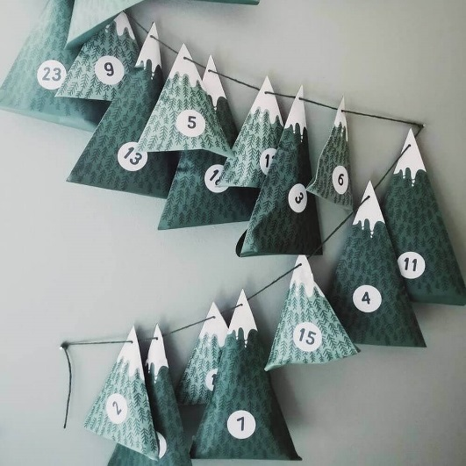
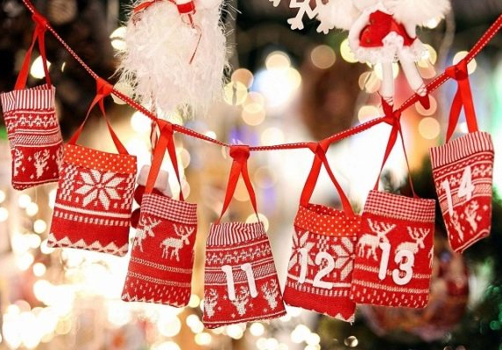

«Письма от Деда Мороза». На веревочку или ленту можно приклеить конверты цифрами, которые и будут символизировать дату. В каждый конверт нужно поместить отдельный небольшой подарок или задание.
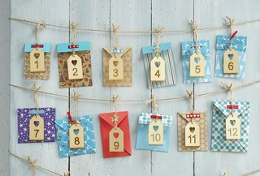
.
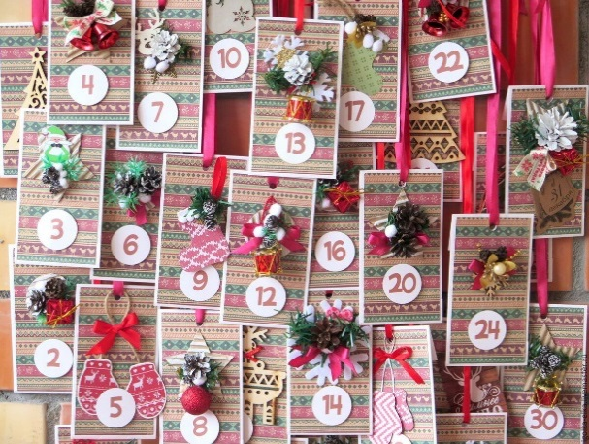

Подарочные пакеты (коробочки) Для создания подобного адвент-календаря вам нужно приобрести желаемое количество одинаковых подарочных пакетов (коробочек). На внешней стороне пакетов (коробочек) можно написать дату либо приклеить вырезанные из цветной бумаги цифры.
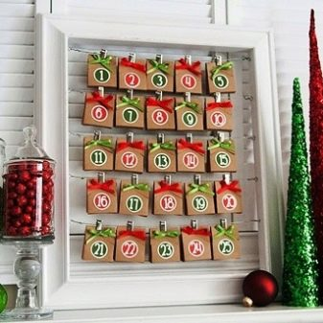
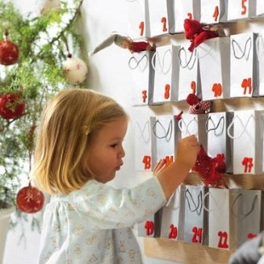
Адвент календарь из кубиков
